7-Dörfer-Radtour am 16.08.2026, 10 bis 15 Uhr
Freie Routenwahl (mind. 5 von 7 Stempelstellen anfahren)
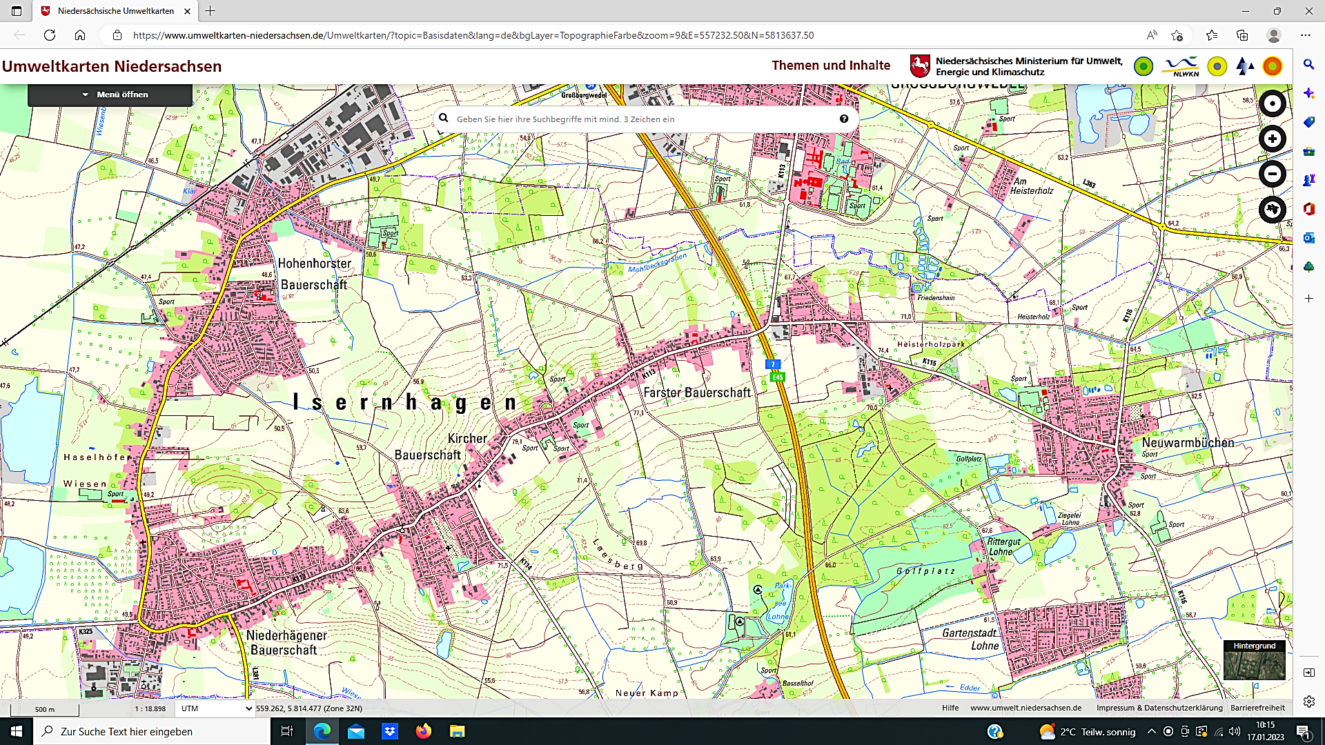
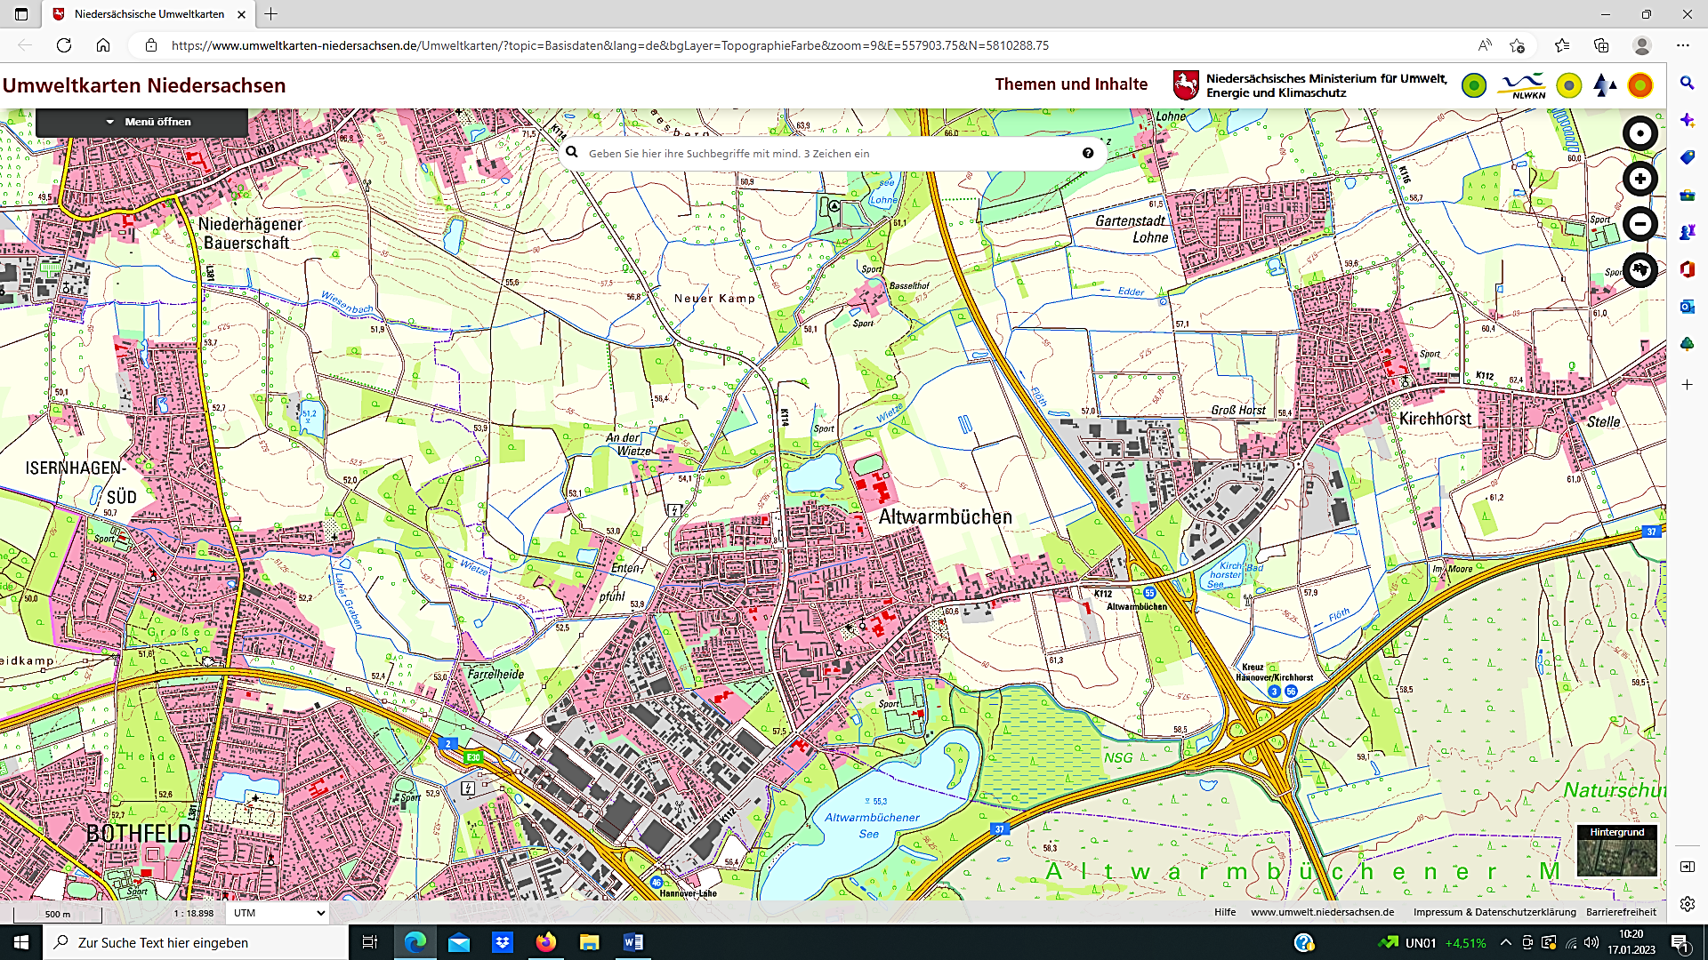

www.umweltkarten-niedersachsen.de
Haftungsausschluss: Wir weisen darauf hin, dass die Teilnahme an der
7-Dörfer-Fahrradtour am 16.08.2026 auf eigene Gefahr und Verantwortung stattfindet. Bürgerstiftung und ADFC Isernhagen übernehmen keine Haftung für Personen und Geräte



